Senioren Union Beelen


Pressemitteilung |  | Joachim Fomm  Ahornweg 1b  48361 Beelen  Tel.: 02586 8218  e-mail:  joachim.fomm@cdu-beelen.de

Beelen, den 10.12.2020

Senioren Union Beelen verschenkt Weihnachtssterne

Vor kurzem besuchten die Vorstandsmitglieder der Senion Union Beelen, Joachim Fomm, Bernhard Hauke und Burkhard Werthenbach das Altenwohnheim Haus St. Elisabeth sowie die Seniorenwohn-gemeinschaft Am Bauenrott.

Insbesondere in dieser Zeit – auch mit Blick auf die Corona-Situation und deren Belastungen für die Bewohner – hat sich der Vorstand der Senioren Union Beelen entschlossen den Bewohnern mit einem leuchtenden Weihnachststern eine kleine Freude zu bereiten. Unter Beachtung der Abstands- und Hygieneregeln wurden die Weihnachtsterne übergeben, so dass die Verteilung an die Bewohner durch die Mitarbeiterinnen und Mitarbeiter der beiden Einrichtungen vorgenommen wurde.

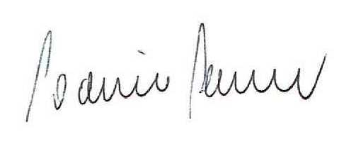
Mit freundlichen Grüßen

Joachim Fomm
Vorsitzender Senioren Union Beelen

